Министерство науки и образования РФ
Федеральное государственное бюджетное учреждение
высшего образования
«Тверской государственный технический университет»
(ТвГТУ)
Кафедра программного обеспечения

Отчет по лабораторной работе №4
По дисциплине: «Новые технологии в РПС»
Тема: «Исследовательский анализ и визуализация данных»

Выполнил:
студент группы
М.ПИН.РИС - 26.07
Богданов Н.Р.

Проверила:
старший преподаватель
кафедры ПО
Крутских Е.И.

Тверь 2026
Оглавление
Цель работы 3
Задание 3
Ход работы и описание реализации 4
Работа с Jupyter Notebook и визуализация 7
Результаты работы 9
Вывод 11
Листинг кода 12

Цель работы
- Научиться программно извлекать метаданные изображений (размеры, количество каналов) и формировать структурированные таблицы данных (DataFrame).
- Освоить методы описательной статистики, фильтрации и группировки данных в pandas.
- Реализовать визуализацию распределения данных, выборочных изображений и цветовых гистограмм.
- Закрепить навыки модульного программирования: разделение логики на независимые скрипты с аннотациями типов (type-hinting) и документацией (docstring).

Задание
- Сформировать DataFrame и CSV-файл с колонками class_name и absolute_path для исходного датасета.
- Обеспечить соответствие имен колонок стандарту snake_case.
- Добавить числовую метку класса (class_label: например, cat=0, dog=1).
- Добавить метаданные изображений: height, width, channels.
- Вычислить описательную статистику (describe()) и проверить баланс классов, построить график распределения.
- Реализовать функцию фильтрации DataFrame по метке класса.
- Реализовать функцию фильтрации по классу и максимальным размерам (max_width, max_height).
- Вычислить количество пикселей (pixel_count = width * height), сгруппировать по классам для нахождения min/max/mean, вывести примеры 3–5 изображений.
- Реализовать функцию, которая случайным образом выбирает изображение заданного класса и возвращает три массива гистограмм цветовых каналов (B, G, R).
- Построить график цветовых гистограмм с подписями осей и каналов.

Ход работы и описание реализации
Проект выполнен в строго модульном стиле. Каждый пункт задания реализован в отдельном файле, который можно запустить автономно благодаря блоку if __name__ == "__main__":.
Формирование и обогащение аннотаций
- dataset_annotation.py: Рекурсивно сканирует директорию датасета, определяет класс по имени родительской папки и создает базовый DataFrame с колонками class_name и absolute_path.
- column_names.py: Приводит имена колонок к единому стандарту snake_case (например, замена пробелов на подчеркивания, нижний регистр).
- class_labels.py: Добавляет колонку class_label, маппинг текстовых названий классов в числовые значения (согласно конфигурации в config.py).
- image_metadata.py: Использует cv2.imread для чтения каждого изображения и извлечения его высоты, ширины и количества цветовых каналов. Эти данные добавляются как новые колонки в DataFrame.
Статистика и баланс классов
- data_statistics.py:
  - Функция get_descriptive_statistics() применяет метод .describe() к числовым колонкам (width, height, channels, class_label).
  - Функция get_class_counts() вычисляет абсолютное количество и процентное соотношение изображений по классам.
  - Функция plot_class_distribution() строит столбчатую диаграмму (bar chart) с помощью matplotlib, отображающую баланс классов.
Фильтрация данных
- class_filter.py: Функция filter_by_class(dataframe, class_label) возвращает копию DataFrame, отфильтрованную по текстовому или числовому идентификатору класса.
- dimension_filter.py: Функция filter_by_class_and_dimensions(dataframe, class_label, max_width, max_height) сначала применяет фильтрацию по классу, а затем накладывает маску на колонки width и height, оставляя только изображения, удовлетворяющие ограничениям размера.
Статистика пикселей и визуализация примеров
- pixel_statistics.py:
  - Функция add_pixel_count() вычисляет общее число пикселей как произведение width * height.
  - Функция group_pixel_statistics() использует .groupby("class_name") и агрегацию .agg(["min", "max", "mean"]) для анализа распределения размеров изображений по классам.
  - Функция plot_sample_images() выбирает случайные 3–5 изображений из датасета, загружает их через cv2, конвертирует из BGR в RGB и отображает в виде сетки (subplots) с подписями, содержащими имя класса, имя файла и разрешение.
Анализ цветовых гистограмм
- image_histogram.py: Функция calculate_random_image_histogram() фильтрует DataFrame по классу, случайным образом перемешивает индексы с помощью numpy.random.default_rng(), загружает первое доступное изображение и с помощью cv2.calcHist вычисляет гистограммы для трех каналов (B, G, R). Результат сохраняется в формате .npz.
- plot_histograms.py: Функция plot_color_histograms() загружает сохраненные массивы и строит линейный график, где каждый канал (синий, зеленый, красный) отображен своим цветом с соответствующей легендой и подписями осей (интенсивность пикселя от 0 до 255 по оси X, количество пикселей по оси Y).
Точка входа
- main.py: Оркестрирует выполнение всех пунктов последовательно. Создает необходимые директории (annotations, reports, plots), вызывает функции из модулей и выводит в консоль отчет о сохраненных файлах.

Работа с Jupyter Notebook и визуализация
Для интерактивного исследовательского анализа данных в репозитории предусмотрен файл notebook.ipynb. Он служит для наглядной демонстрации результатов работы скриптов и содержит следующие блоки:
- Загрузка данных: Импорт pandas и чтение сформированных CSV-файлов (dimensions.csv, analysis.csv, pixel_stats.csv).
- Табличный вывод: Отображение первых строк DataFrame и результатов описательной статистики (describe()).
- Визуализация графиков: В ноутбуке предусмотрены ячейки с кодом для рендеринга графиков, которые также генерируются скриптами в папку plots/:
  - Столбчатая диаграмма распределения классов (class_distribution.png).
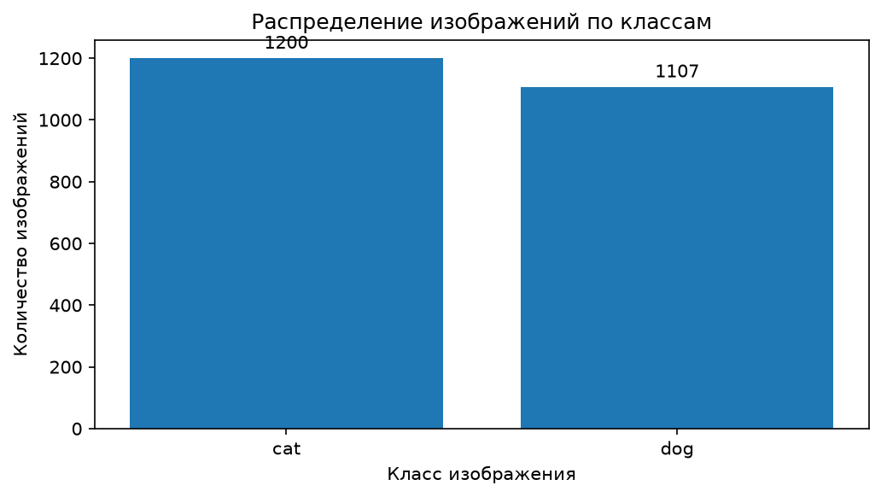
  - Сетка примеров изображений с их метаданными (sample_images.png).
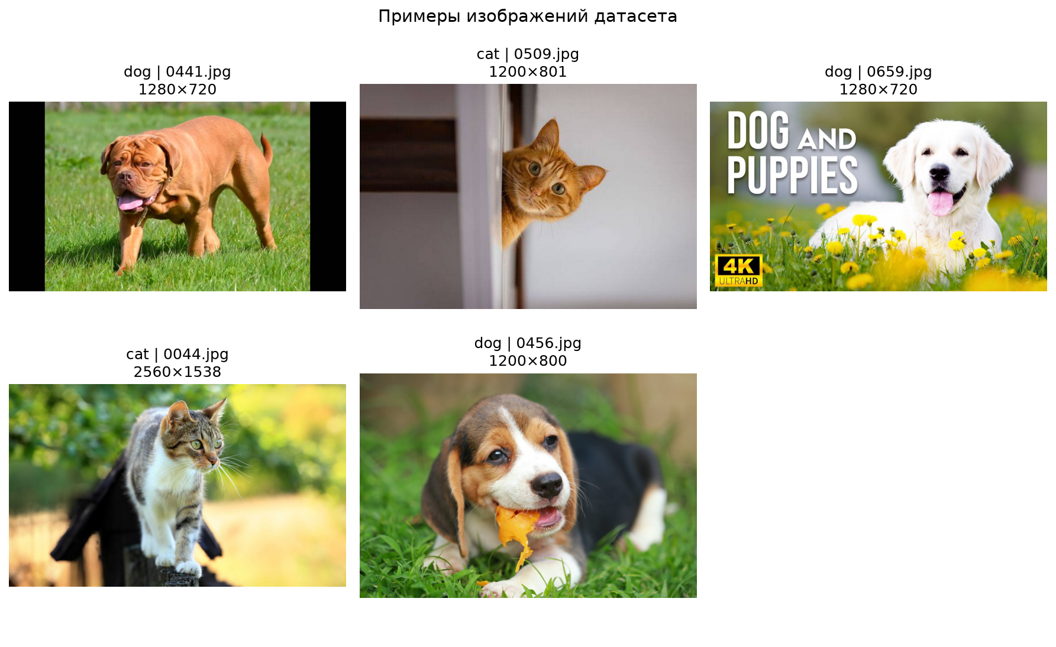
  - Графики цветовых гистограмм для классов "cat" и "dog" (cat_histograms.png, dog_histograms.png).
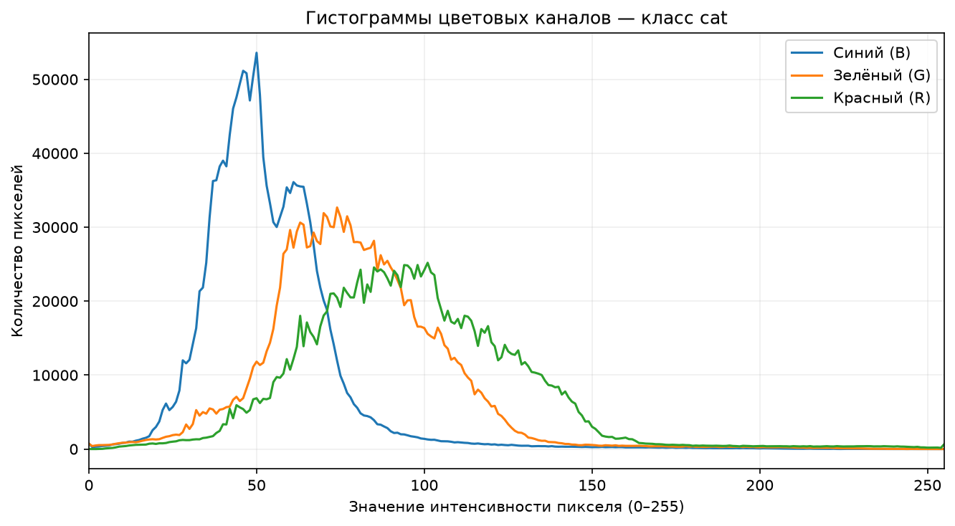

Результаты работы
В результате выполнения программы были получены:
- Табличные данные:
- dataset_annotation.csv: Базовая аннотация исходного датасета, содержащая текстовое название класса (class_name) и абсолютный путь к файлу (absolute_path).
- normalized_columns.csv: Таблица, в которой имена всех колонок приведены к единому стандарту snake_case (нижний регистр, слова разделены подчеркиванием).
- class_labeled.csv: Аннотация, дополненная числовой меткой класса (class_label, например, cat=0, dog=1) для удобства дальнейшей алгоритмической обработки и построения моделей.
- image_dimensions.csv: Расширенная таблица, содержащая извлеченные метаданные каждого изображения: высоту (height), ширину (width) и количество цветовых каналов (channels).
- filtered_by_class.csv: Результат фильтрации DataFrame, содержащий только те записи, которые относятся к заданному классу (например, только "cat").
- pixel_analysis.csv: Таблица, дополненная вычисляемым столбцом pixel_count (общее количество пикселей, рассчитанное как width * height для каждого изображения).
- CSV-репорты:
- class_counts.csv: Отчет о балансе датасета, содержащий абсолютное количество изображений и их процентную долю (share_percent) для каждого класса.
- descriptive_statistics.csv: Результат применения метода .describe() к числовым признакам датасета (ширина, высота, каналы, числовая метка класса), включающий основные статистические метрики: count, mean, std, min, 25%, 50%, 75%, max.
- pixel_statistics.csv: Агрегированная статистика по количеству пикселей, сгруппированная по классам, с вычисленными значениями минимума (minimum_pixels), максимума (maximum_pixels) и среднего значения (average_pixels).
- Визуальные артефакты (в папке plots/):
  - График баланса классов.
  - Сетка примеров изображений.
  - Графики цветовых гистограмм для каждого класса.
- Бинарные данные: файлы .npz с массивами гистограмм для дальнейшего использования.

Вывод
В ходе выполнения лабораторной работы №4 был реализован полноценный конвейер исследовательского анализа данных (EDA) для набора изображений.
Код полностью соответствует принципам модульности: каждая функция имеет узкую зону ответственности, аннотации типов и документацию. Использование связки pandas + OpenCV + matplotlib позволило эффективно извлечь метаданные, провести статистический анализ, реализовать гибкие механизмы фильтрации и наглядно визуализировать как сами изображения, так и распределение их цветовых характеристик. Наличие Jupyter Notebook обеспечивает удобную среду для интерактивной проверки результатов и подготовки иллюстративных материалов для отчета.

Листинг кода
Class_filter.py:
"""Фильтрация DataFrame по метке класса."""

from pathlib import Path

import pandas as pd

from config import DIMENSIONS_CSV, FILTERED_CLASS_CSV

def filter_by_class(
dataframe: pd.DataFrame,
class_label: str | int,
) -> pd.DataFrame:
"""Возвращает копию DataFrame только со строками указанного класса."""
column = "class_name" if isinstance(class_label, str) else "class_label"
if column not in dataframe.columns:
raise ValueError(f"В DataFrame отсутствует колонка {column!r}.")
return dataframe.loc[dataframe[column] == class_label].copy()

def main() -> None:
"""Демонстрирует фильтрацию по классу cat и сохраняет результат в CSV."""
if not DIMENSIONS_CSV.is_file():
raise FileNotFoundError(
f"Сначала выполните пункт 4: не найден {DIMENSIONS_CSV}"
)
dataframe = pd.read_csv(DIMENSIONS_CSV)
filtered = filter_by_class(dataframe, "cat")
FILTERED_CLASS_CSV.parent.mkdir(parents=True, exist_ok=True)
filtered.to_csv(FILTERED_CLASS_CSV, index=False, encoding="utf-8-sig")
print(f"Сохранено строк класса cat: {len(filtered)}")
print(FILTERED_CLASS_CSV)

if __name__ == "__main__":
main()

class_labels.py:
"""Добавление числовой метки для каждого класса."""

from pathlib import Path

import pandas as pd

from config import CLASS_TO_LABEL, LABELED_CSV, NORMALIZED_CSV
from dataset_annotation import create_annotation_dataframe
from column_names import normalize_column_names

def add_numeric_class_labels(dataframe: pd.DataFrame) -> pd.DataFrame:
"""Добавляет колонку class_label: cat=0, dog=1."""
result = dataframe.copy()
result["class_label"] = result["class_name"].map(CLASS_TO_LABEL)
if result["class_label"].isna().any():
unknown = sorted(
result.loc[result["class_label"].isna(), "class_name"]
.astype(str)
.unique()
)
raise ValueError(f"Не найдены числовые метки для классов: {unknown}")
result["class_label"] = result["class_label"].astype("int64")
return result

def save_labeled_dataframe(
dataframe: pd.DataFrame,
output_path: Path = LABELED_CSV,
) -> None:
"""Сохраняет DataFrame с числовыми метками классов в CSV."""
output_path.parent.mkdir(parents=True, exist_ok=True)
dataframe.to_csv(output_path, index=False, encoding="utf-8-sig")

def main() -> None:
"""Добавляет числовые метки к аннотации и сохраняет промежуточный CSV."""
if NORMALIZED_CSV.is_file():
dataframe = pd.read_csv(NORMALIZED_CSV)
else:
dataframe = normalize_column_names(create_annotation_dataframe())
labeled = add_numeric_class_labels(dataframe)
save_labeled_dataframe(labeled)
print(f"Сохранён файл: {LABELED_CSV}")
print(labeled[["class_name", "class_label"]].drop_duplicates())

if __name__ == "__main__":
main()

column_names.py:
"""Проверка и нормализация названий колонок DataFrame."""

from pathlib import Path
import re

import pandas as pd

from config import ANNOTATION_CSV, NORMALIZED_CSV
from dataset_annotation import create_annotation_dataframe

def normalize_column_name(column_name: str) -> str:
"""Приводит название колонки к snake_case."""
normalized = column_name.strip().lower()
normalized = re.sub(r"[^a-z0-9]+", "_", normalized)
return normalized.strip("_")

def normalize_column_names(dataframe: pd.DataFrame) -> pd.DataFrame:
"""Возвращает копию DataFrame с нормализованными названиями колонок."""
result = dataframe.copy()
result.columns = [
normalize_column_name(str(name)) for name in result.columns
]
if len(set(result.columns)) != len(result.columns):
raise ValueError(
"После нормализации имена колонок стали неуникальными."
)
return result

def save_normalized_dataframe(
dataframe: pd.DataFrame,
output_path: Path = NORMALIZED_CSV,
) -> None:
"""Сохраняет DataFrame с нормализованными названиями колонок."""
output_path.parent.mkdir(parents=True, exist_ok=True)
dataframe.to_csv(output_path, index=False, encoding="utf-8-sig")

def main() -> None:
"""Нормализует названия колонок исходной аннотации и сохраняет CSV."""
dataframe = create_annotation_dataframe()
normalized = normalize_column_names(dataframe)
save_normalized_dataframe(normalized)
print(f"Исходная аннотация: {ANNOTATION_CSV}")
print(f"Нормализованная аннотация: {NORMALIZED_CSV}")
print(f"Колонки: {list(normalized.columns)}")

if __name__ == "__main__":
main()

config.py:
"""Настройки путей и классов лабораторной работы №4."""

from pathlib import Path

PROJECT_DIR = Path(__file__).resolve().parent
LAB01_DIR = PROJECT_DIR.parent / "lab01"
SOURCE_DATASET_DIR = LAB01_DIR / "dataset"

ANNOTATIONS_DIR = PROJECT_DIR / "annotations"
OUTPUT_DIR = PROJECT_DIR / "output"
REPORTS_DIR = OUTPUT_DIR / "reports"
PLOTS_DIR = OUTPUT_DIR / "plots"

ANNOTATION_CSV = ANNOTATIONS_DIR / "dataset_annotation.csv"
NORMALIZED_CSV = ANNOTATIONS_DIR / "normalized_columns.csv"
LABELED_CSV = ANNOTATIONS_DIR / "class_labeled.csv"
DIMENSIONS_CSV = ANNOTATIONS_DIR / "image_dimensions.csv"
ANALYSIS_CSV = ANNOTATIONS_DIR / "pixel_analysis.csv"
FILTERED_CLASS_CSV = ANNOTATIONS_DIR / "filtered_by_class.csv"
FILTERED_DIMENSIONS_CSV = ANNOTATIONS_DIR / "filtered_by_dimensions.csv"
DESCRIBE_CSV = REPORTS_DIR / "descriptive_statistics.csv"
CLASS_COUNTS_CSV = REPORTS_DIR / "class_counts.csv"
PIXEL_STATS_CSV = REPORTS_DIR / "pixel_statistics.csv"

CLASS_TO_LABEL: dict[str, int] = {"cat": 0, "dog": 1}
IMAGE_EXTENSIONS: frozenset[str] = frozenset(
{".jpg", ".jpeg"}
)

def main() -> None:
"""Показывает настройки путей проекта."""
print(f"Проект lab04: {PROJECT_DIR}")
print(f"Источник изображений: {SOURCE_DATASET_DIR}")
print(f"Источник существует: {SOURCE_DATASET_DIR.is_dir()}")

if __name__ == "__main__":
main()
data_statistics.py:
"""Описательные статистики и оценка баланса классов."""

from pathlib import Path

import matplotlib.pyplot as plt
import pandas as pd

from config import (
CLASS_COUNTS_CSV,
CLASS_TO_LABEL,
DESCRIBE_CSV,
DIMENSIONS_CSV,
PLOTS_DIR,
)

def get_descriptive_statistics(dataframe: pd.DataFrame) -> pd.DataFrame:
"""Вычисляет describe() для ширины, высоты, каналов и числовой метки."""
columns = ["width", "height", "channels", "class_label"]
missing = set(columns) - set(dataframe.columns)
if missing:
raise ValueError(
f"Для статистики отсутствуют колонки: {sorted(missing)}"
)
return dataframe[columns].describe()

def get_class_counts(dataframe: pd.DataFrame) -> pd.DataFrame:
"""Возвращает число изображений и процент для каждого класса."""
counts = dataframe["class_name"].value_counts()
rows = [
{
"class_name": class_name,
"class_label": numeric_label,
"count": int(counts.get(class_name, 0)),
}
for class_name, numeric_label in CLASS_TO_LABEL.items()
]
result = pd.DataFrame(rows)
total = int(result["count"].sum())
result["share_percent"] = result["count"] / total * 100 if total else 0.0
return result

def is_dataset_balanced(dataframe: pd.DataFrame) -> bool:
"""Возвращает True, если количество файлов одинаково во всех классах."""
counts = get_class_counts(dataframe)["count"]
return bool(counts.nunique() == 1)

def save_statistics(
dataframe: pd.DataFrame,
describe_path: Path = DESCRIBE_CSV,
counts_path: Path = CLASS_COUNTS_CSV,
) -> tuple[pd.DataFrame, pd.DataFrame]:
"""Сохраняет describe() и таблицу количества изображений по классам."""
describe_table = get_descriptive_statistics(dataframe)
counts_table = get_class_counts(dataframe)
describe_path.parent.mkdir(parents=True, exist_ok=True)
counts_path.parent.mkdir(parents=True, exist_ok=True)
describe_table.to_csv(describe_path, encoding="utf-8-sig")
counts_table.to_csv(counts_path, index=False, encoding="utf-8-sig")
return describe_table, counts_table

def plot_class_distribution(
dataframe: pd.DataFrame,
output_path: Path | None = None,
) -> None:
"""Строит столбчатую диаграмму количества изображений каждого класса."""
counts = get_class_counts(dataframe)
figure, axis = plt.subplots(figsize=(7, 4))
bars = axis.bar(counts["class_name"], counts["count"])
axis.set_title("Распределение изображений по классам")
axis.set_xlabel("Класс изображения")
axis.set_ylabel("Количество изображений")
axis.bar_label(bars, padding=3)
figure.tight_layout()
if output_path is not None:
output_path.parent.mkdir(parents=True, exist_ok=True)
figure.savefig(output_path, dpi=150, bbox_inches="tight")
plt.close(figure)
else:
plt.show()

def main() -> None:
"""Показывает описательную статистику и баланс классов."""
if not DIMENSIONS_CSV.is_file():
raise FileNotFoundError(
f"Сначала выполните пункт 4: не найден {DIMENSIONS_CSV}"
)
dataframe = pd.read_csv(DIMENSIONS_CSV)
describe_table, counts_table = save_statistics(dataframe)
print(describe_table)
print(counts_table)
print(f"Набор сбалансирован: {is_dataset_balanced(dataframe)}")
plot_class_distribution(dataframe, PLOTS_DIR / "class_distribution.png")

if __name__ == "__main__":
main()

dataset_annotation.py:
"""Формирование исходной CSV-аннотации датасета."""

from pathlib import Path

import pandas as pd

from config import (
ANNOTATION_CSV,
ANNOTATIONS_DIR,
CLASS_TO_LABEL,
IMAGE_EXTENSIONS,
SOURCE_DATASET_DIR,
)

def find_image_files(dataset_dir: Path) -> list[Path]:
"""Возвращает отсортированный список файлов изображений в датасете."""
if not dataset_dir.is_dir():
raise FileNotFoundError(
f"Не найдена папка исходного датасета: {dataset_dir}"
)
return sorted(
path
for path in dataset_dir.rglob("*")
if path.is_file() and path.suffix.lower() in IMAGE_EXTENSIONS
)

def get_class_name(image_path: Path, dataset_dir: Path) -> str:
"""Определяет название класса по первой подпапке датасета."""
relative_path = image_path.resolve().relative_to(dataset_dir.resolve())
if len(relative_path.parts) < 2:
raise ValueError(
f"Изображение должно находиться в подпапке класса: {image_path}"
)
return relative_path.parts[0]

def create_annotation_dataframe(
dataset_dir: Path = SOURCE_DATASET_DIR,
) -> pd.DataFrame:
"""Создаёт DataFrame из названия класса и абсолютного пути к файлу."""
rows: list[dict[str, str]] = []
for image_path in find_image_files(dataset_dir):
rows.append(
{
"class_name": get_class_name(image_path, dataset_dir),
"absolute_path": str(image_path.resolve()),
}
)
dataframe = pd.DataFrame(
rows,
columns=["class_name", "absolute_path"],
)
if dataframe.empty:
raise ValueError(f"В папке {dataset_dir} не найдены изображения.")
unknown_classes = sorted(
set(dataframe["class_name"]) - set(CLASS_TO_LABEL)
)
if unknown_classes:
raise ValueError(
"В датасете найдены классы, не указанные в CLASS_TO_LABEL: "
f"{unknown_classes}"
)
return dataframe

def save_annotation(
dataframe: pd.DataFrame,
output_path: Path = ANNOTATION_CSV,
) -> None:
"""Сохраняет двухколоночную аннотацию в CSV."""
output_path.parent.mkdir(parents=True, exist_ok=True)
dataframe.to_csv(output_path, index=False, encoding="utf-8-sig")

def main() -> None:
"""Создаёт и сохраняет CSV-аннотацию исходных изображений."""
ANNOTATIONS_DIR.mkdir(parents=True, exist_ok=True)
dataframe = create_annotation_dataframe()
save_annotation(dataframe)
print(f"Создана аннотация: {ANNOTATION_CSV}")
print(f"Количество изображений: {len(dataframe)}")
print(dataframe.head())

if __name__ == "__main__":
main()

dimension_filter.py:
"""Фильтрация DataFrame по классу и максимальным размерам."""

from pathlib import Path

import pandas as pd

from class_filter import filter_by_class
from config import DIMENSIONS_CSV, FILTERED_DIMENSIONS_CSV

DEFAULT_CLASS_LABEL = "cat"
DEFAULT_MAX_WIDTH = 800
DEFAULT_MAX_HEIGHT = 600

def filter_by_class_and_dimensions(
dataframe: pd.DataFrame,
class_label: str | int,
max_width: int,
max_height: int,
) -> pd.DataFrame:
"""Оставляет класс с width<=max_width и height<=max_height."""
required_columns = {"width", "height"}
missing = required_columns - set(dataframe.columns)
if missing:
raise ValueError(
f"Для фильтрации по размерам не хватает колонок: {sorted(missing)}"
)
class_dataframe = filter_by_class(dataframe, class_label)
mask = (
(class_dataframe["width"] <= max_width)
& (class_dataframe["height"] <= max_height)
)
return class_dataframe.loc[mask].copy()

def main() -> None:
"""Фильтрует кошек по размерам и сохраняет результат в CSV."""
if not DIMENSIONS_CSV.is_file():
raise FileNotFoundError(
f"Сначала выполните пункт 4: не найден {DIMENSIONS_CSV}"
)
dataframe = pd.read_csv(DIMENSIONS_CSV)
filtered = filter_by_class_and_dimensions(
dataframe,
DEFAULT_CLASS_LABEL,
DEFAULT_MAX_WIDTH,
DEFAULT_MAX_HEIGHT,
)
FILTERED_DIMENSIONS_CSV.parent.mkdir(parents=True, exist_ok=True)
filtered.to_csv(
FILTERED_DIMENSIONS_CSV,
index=False,
encoding="utf-8-sig",
)
print(f"Отфильтровано изображений: {len(filtered)}")
print(FILTERED_DIMENSIONS_CSV)

if __name__ == "__main__":
main()

image_histogram.py:
"""Расчёт гистограмм цветовых каналов случайного изображения."""

from pathlib import Path

import cv2
import numpy as np
import pandas as pd

from class_filter import filter_by_class
from config import DIMENSIONS_CSV, REPORTS_DIR

def calculate_random_image_histogram(
dataframe: pd.DataFrame,
class_label: str | int,
) -> tuple[np.ndarray, np.ndarray, np.ndarray]:
"""Возвращает R-, G- и B-гистограммы случайного изображения класса."""
class_dataframe = filter_by_class(dataframe, class_label)
if class_dataframe.empty:
raise ValueError(
f"В DataFrame нет изображений класса {class_label!r}."
)

rng = np.random.default_rng()
for row_index in rng.permutation(len(class_dataframe)):
image_path = Path(
str(class_dataframe.iloc[int(row_index)]["absolute_path"])
)
image = cv2.imread(str(image_path), cv2.IMREAD_COLOR)
if image is None:
continue

histograms = tuple(
cv2.calcHist([image], [channel], None, [256], [0, 256]).flatten()
for channel in range(3)
)
return histograms[0], histograms[1], histograms[2]

raise ValueError(
f"Не удалось прочитать ни одно изображение класса {class_label!r}."
)

def save_histogram_arrays(
histograms: tuple[np.ndarray, np.ndarray, np.ndarray],
class_label: str,
output_dir: Path = REPORTS_DIR,
) -> Path:
"""Сохраняет три массива гистограмм в NPZ для следующего пункта."""
output_dir.mkdir(parents=True, exist_ok=True)
output_path = output_dir / f"{class_label}_histograms.npz"
np.savez(
output_path,
blue=histograms[0],
green=histograms[1],
red=histograms[2],
)
return output_path

def main() -> None:
"""Считает гистограммы классов cat и dog и сохраняет массивы."""
if not DIMENSIONS_CSV.is_file():
raise FileNotFoundError(
f"Сначала выполните пункт 4: не найден {DIMENSIONS_CSV}"
)
dataframe = pd.read_csv(DIMENSIONS_CSV)
for class_name in ("cat", "dog"):
histograms = calculate_random_image_histogram(dataframe, class_name)
output_path = save_histogram_arrays(histograms, class_name)
print(f"Гистограммы класса {class_name} сохранены: {output_path}")

if __name__ == "__main__":
main()
image_metadata.py:
"""Получение высоты, ширины и числа каналов изображений."""

from pathlib import Path

import cv2
import pandas as pd

from config import DIMENSIONS_CSV, LABELED_CSV

def get_image_properties(image_path: Path) -> tuple[int, int, int]:
"""Возвращает высоту, ширину и количество каналов изображения."""
image = cv2.imread(str(image_path), cv2.IMREAD_UNCHANGED)
if image is None:
raise ValueError(f"OpenCV не смог прочитать изображение: {image_path}")
height, width = image.shape[:2]
channels = 1 if image.ndim == 2 else image.shape[2]
return int(height), int(width), int(channels)

def add_image_dimensions(dataframe: pd.DataFrame) -> pd.DataFrame:
"""Добавляет в DataFrame колонки height, width и channels."""
result = dataframe.copy()
heights: list[int] = []
widths: list[int] = []
channels_list: list[int] = []
for raw_path in result["absolute_path"]:
height, width, channels = get_image_properties(Path(str(raw_path)))
heights.append(height)
widths.append(width)
channels_list.append(channels)
result["height"] = heights
result["width"] = widths
result["channels"] = channels_list
return result

def save_dimensions_dataframe(
dataframe: pd.DataFrame,
output_path: Path = DIMENSIONS_CSV,
) -> None:
"""Сохраняет DataFrame с характеристиками изображений в CSV."""
output_path.parent.mkdir(parents=True, exist_ok=True)
dataframe.to_csv(output_path, index=False, encoding="utf-8-sig")

def main() -> None:
"""Добавляет размеры изображений к DataFrame с числовыми метками."""
if not LABELED_CSV.is_file():
from class_labels import main as create_labels

create_labels()
dataframe = pd.read_csv(LABELED_CSV)
result = add_image_dimensions(dataframe)
save_dimensions_dataframe(result)
print(f"Сохранён файл: {DIMENSIONS_CSV}")
print(result.head())

if __name__ == "__main__":
main()
pixel_statistics.py:
"""Статистика количества пикселей и визуализация примеров."""

from pathlib import Path

import cv2
import matplotlib.pyplot as plt
import pandas as pd

from config import DIMENSIONS_CSV, PIXEL_STATS_CSV, ANALYSIS_CSV, PLOTS_DIR

def add_pixel_count(dataframe: pd.DataFrame) -> pd.DataFrame:
"""Добавляет число пикселей как произведение ширины на высоту."""
result = dataframe.copy()
result["pixel_count"] = result["width"] * result["height"]
return result

def group_pixel_statistics(dataframe: pd.DataFrame) -> pd.DataFrame:
"""Считает минимум, максимум и среднее число пикселей по классам."""
pixel_dataframe = add_pixel_count(dataframe)
return (
pixel_dataframe.groupby("class_name")["pixel_count"]
.agg(["min", "max", "mean"])
.rename(
columns={
"min": "minimum_pixels",
"max": "maximum_pixels",
"mean": "average_pixels",
}
)
)

def plot_sample_images(
dataframe: pd.DataFrame,
sample_size: int = 5,
random_state: int = 42,
output_path: Path | None = None,
) -> None:
"""Показывает от 1 до 5 случайных изображений с классом и размером."""
if sample_size < 1 or sample_size > 5:
raise ValueError("Для лабораторной укажите sample_size от 1 до 5.")
sample = dataframe.sample(
n=min(sample_size, len(dataframe)),
random_state=random_state,
)
if sample.empty:
raise ValueError("Нельзя показать изображения из пустого DataFrame.")
columns = min(3, len(sample))
rows = (len(sample) + columns - 1) // columns
figure, axes = plt.subplots(
rows,
columns,
figsize=(4 * columns, 3.7 * rows),
squeeze=False,
)
for axis, (_, record) in zip(axes.flat, sample.iterrows()):
image_path = Path(str(record["absolute_path"]))
image = cv2.imread(str(image_path), cv2.IMREAD_COLOR)
if image is None:
axis.set_title(f"Не удалось открыть\n{image_path.name}")
axis.axis("off")
continue
image = cv2.cvtColor(image, cv2.COLOR_BGR2RGB)
axis.imshow(image)
axis.set_title(
f"{record['class_name']} | {image_path.name}\n"
f"{record['width']}×{record['height']}"
)
axis.axis("off")
for axis in axes.flat[len(sample):]:
axis.axis("off")
figure.suptitle("Примеры изображений датасета", fontsize=14)
figure.tight_layout()
if output_path is None:
plt.show()
else:
output_path.parent.mkdir(parents=True, exist_ok=True)
figure.savefig(output_path, dpi=150, bbox_inches="tight")
plt.close(figure)

def main() -> None:
"""Сохраняет статистику числа пикселей и сетку примеров изображений."""
if not DIMENSIONS_CSV.is_file():
raise FileNotFoundError(
f"Сначала выполните пункт 4: не найден {DIMENSIONS_CSV}"
)
dataframe = pd.read_csv(DIMENSIONS_CSV)
result = add_pixel_count(dataframe)
result.to_csv(ANALYSIS_CSV, index=False, encoding="utf-8-sig")
statistics = group_pixel_statistics(result)
PIXEL_STATS_CSV.parent.mkdir(parents=True, exist_ok=True)
statistics.to_csv(PIXEL_STATS_CSV, encoding="utf-8-sig")
print(statistics)
plot_sample_images(
result,
sample_size=5,
output_path=PLOTS_DIR / "sample_images.png",
)

if __name__ == "__main__":
main()
plot_histograms.py:
"""Отрисовка гистограмм цветовых каналов через Matplotlib."""

from pathlib import Path

import matplotlib.pyplot as plt
import numpy as np

from config import PLOTS_DIR, REPORTS_DIR

def plot_color_histograms(
histograms: tuple[np.ndarray, np.ndarray, np.ndarray],
class_label: str | int,
output_path: Path | None = None,
) -> None:
"""Рисует B-, G- и R-гистограммы с заголовком и подписями осей."""
channel_names = ("Синий (B)", "Зелёный (G)", "Красный (R)")
figure, axis = plt.subplots(figsize=(9, 5))
for histogram, channel_name in zip(histograms, channel_names):
axis.plot(np.arange(256), histogram, label=channel_name)
axis.set_title(f"Гистограммы цветовых каналов — класс {class_label}")
axis.set_xlabel("Значение интенсивности пикселя (0–255)")
axis.set_ylabel("Количество пикселей")
axis.set_xlim(0, 255)
axis.legend()
axis.grid(alpha=0.2)
figure.tight_layout()
if output_path is None:
plt.show()
else:
output_path.parent.mkdir(parents=True, exist_ok=True)
figure.savefig(output_path, dpi=150, bbox_inches="tight")
plt.close(figure)

def load_histogram_arrays(
class_label: str,
reports_dir: Path = REPORTS_DIR,
) -> tuple[np.ndarray, np.ndarray, np.ndarray]:
"""Загружает ранее сохранённые три массива гистограмм для класса."""
input_path = reports_dir / f"{class_label}_histograms.npz"
if not input_path.is_file():
raise FileNotFoundError(
f"Не найдены массивы гистограмм: {input_path}. "
"Сначала выполните пункт 9."
)
with np.load(input_path) as data:
return data["blue"], data["green"], data["red"]

def main() -> None:
"""Строит и сохраняет графики гистограмм для обоих классов."""
for class_name in ("cat", "dog"):
histograms = load_histogram_arrays(class_name)
output_path = PLOTS_DIR / f"{class_name}_histograms.png"
plot_color_histograms(histograms, class_name, output_path)
print(f"Сохранён график: {output_path}")

if __name__ == "__main__":
main()

main.py:
"""Точка входа для последовательного запуска всех пунктов лабораторной №4."""

import pandas as pd

from class_filter import filter_by_class
from class_labels import add_numeric_class_labels, save_labeled_dataframe
from column_names import normalize_column_names, save_normalized_dataframe
from config import (
ANALYSIS_CSV,
ANNOTATION_CSV,
ANNOTATIONS_DIR,
DIMENSIONS_CSV,
FILTERED_CLASS_CSV,
FILTERED_DIMENSIONS_CSV,
LABELED_CSV,
NORMALIZED_CSV,
PIXEL_STATS_CSV,
PLOTS_DIR,
REPORTS_DIR,
SOURCE_DATASET_DIR,
)
from data_statistics import (
is_dataset_balanced,
plot_class_distribution,
save_statistics,
)
from dataset_annotation import create_annotation_dataframe, save_annotation
from dimension_filter import filter_by_class_and_dimensions
from image_histogram import (
calculate_random_image_histogram,
save_histogram_arrays,
)
from image_metadata import add_image_dimensions, save_dimensions_dataframe
from pixel_statistics import (
add_pixel_count,
group_pixel_statistics,
plot_sample_images,
)
from plot_histograms import plot_color_histograms

def main() -> None:
"""Выполняет пункты 1–10 и сохраняет таблицы, отчёты и графики."""
if not SOURCE_DATASET_DIR.is_dir():
raise FileNotFoundError(
"Не найдена папка lab01/dataset. Ожидаемый путь: "
f"{SOURCE_DATASET_DIR}"
)

for directory in (ANNOTATIONS_DIR, REPORTS_DIR, PLOTS_DIR):
directory.mkdir(parents=True, exist_ok=True)

print("Пункт 1. Создание исходной аннотации.")
dataframe = create_annotation_dataframe()
save_annotation(dataframe, ANNOTATION_CSV)
print(f"Сохранено изображений: {len(dataframe)}")

print("Пункт 2. Проверка и нормализация названий колонок.")
dataframe = normalize_column_names(dataframe)
save_normalized_dataframe(dataframe, NORMALIZED_CSV)

print("Пункт 3. Добавление числовых меток классов.")
dataframe = add_numeric_class_labels(dataframe)
save_labeled_dataframe(dataframe, LABELED_CSV)

print("Пункт 4. Получение размеров изображений.")
dataframe = add_image_dimensions(dataframe)
save_dimensions_dataframe(dataframe, DIMENSIONS_CSV)
dataframe = pd.read_csv(DIMENSIONS_CSV)

print("Пункт 5. Описательная статистика и баланс классов.")
describe_table, counts_table = save_statistics(dataframe)
print(describe_table)
print(counts_table)
print(f"Набор сбалансирован: {is_dataset_balanced(dataframe)}")
plot_class_distribution(dataframe, PLOTS_DIR / "class_distribution.png")

print("Пункт 6. Фильтрация по классу.")
filtered_class = filter_by_class(dataframe, "cat")
filtered_class.to_csv(
FILTERED_CLASS_CSV,
index=False,
encoding="utf-8-sig",
)
print(f"Изображений cat: {len(filtered_class)}")

print("Пункт 7. Фильтрация по классу и размерам.")
filtered_dimensions = filter_by_class_and_dimensions(
dataframe,
class_label="cat",
max_width=800,
max_height=600,
)
filtered_dimensions.to_csv(
FILTERED_DIMENSIONS_CSV,
index=False,
encoding="utf-8-sig",
)
print(f"Изображений cat до 800×600: {len(filtered_dimensions)}")

print("Пункт 8. Статистика количества пикселей и примеры изображений.")
pixel_dataframe = add_pixel_count(dataframe)
pixel_dataframe.to_csv(ANALYSIS_CSV, index=False, encoding="utf-8-sig")
pixel_stats = group_pixel_statistics(pixel_dataframe)
PIXEL_STATS_CSV.parent.mkdir(parents=True, exist_ok=True)
pixel_stats.to_csv(PIXEL_STATS_CSV, encoding="utf-8-sig")
print(pixel_stats)
plot_sample_images(
pixel_dataframe,
sample_size=5,
output_path=PLOTS_DIR / "sample_images.png",
)

print("Пункт 9. Вычисление гистограмм случайных изображений.")
for class_name in ("cat", "dog"):
histograms = calculate_random_image_histogram(
pixel_dataframe,
class_name,
)
save_histogram_arrays(histograms, class_name)

print("Пункт 10. Сохранение графиков гистограмм.")
from plot_histograms import load_histogram_arrays

for class_name in ("cat", "dog"):
plot_color_histograms(
load_histogram_arrays(class_name),
class_name,
PLOTS_DIR / f"{class_name}_histograms.png",
)

print("\nРабота завершена.")
print(f"Аннотация: {ANNOTATION_CSV}")
print(f"Таблица с размерами: {DIMENSIONS_CSV}")
print(f"Таблица пикселей: {ANALYSIS_CSV}")
print(f"Отчёты: {REPORTS_DIR}")
print(f"Графики: {PLOTS_DIR}")

if __name__ == "__main__":
main()

